帮助文档构思
前奏：
由于公司产品不断向外推广想要了解本公司产品的人就越来越多，可现在问题是不经过简单培训很难掌握和使用本公司产品所以应该有帮助
为了解决每次都要重新录数据的麻烦所以我建议公司建立帮助平台
所以才有了这份构思：
情况说明：
1.首页直接添加帮助平台
这样可以让不熟悉的 通过帮助来解决自己的问题（缺点是：直接在首页显示）
2.类似百度分享这种：
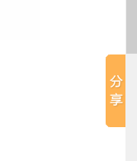
一开始的是显示一个图标：

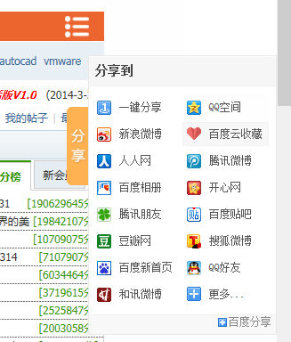
当需要的时候就会出现：

通过这个就可以找到需要的内容

3.每个相应的页面增加一个按钮用于定向跳转到 帮助平台

说明：以上只代表个人观点
如有不同意见欢迎拍砖

